CLUB NATACIÓN AS MARIÑAS 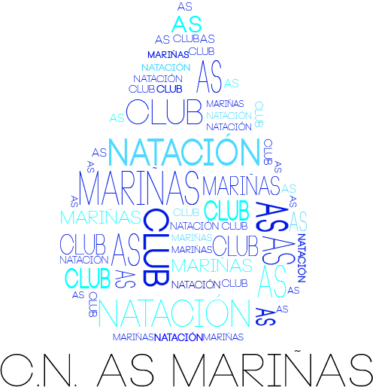
CURSOS INTENSIVOS DE NATACIÓN XULLO 2018
LUGAR: Parque Acuático de Acea de Ama
HORARIO: 1ª quenda de 9:30 a 10:30 QUENDAS: Do 1 ao 15 de xullo
2ª quenda de 10:30 a 11:30 Do 16 ao 31 de xullo
PREZOS:
 | 1ª QUINCENA | 2ª QUINCENA
PRIMEIRA OU SEGUNDA QUENDA | 35,00 € | 35,00 €
IRMÁNS /FAMILIA NUMEROSA | 32,00 € | 32,00 €

Tamén é posible coller o mes enteiro , cun prezo total de 67 €. Desconto para o segundo irmá ou familia numerosa 61€.
IDADE: desde os 3 anos.
Nº DE PRAZAS: 30 por quenda.
INSCRICIÓN: Na dirección de correo electrónico clubnatacionasmarinas@gmail.com, nos teléfonos 696898923-619386530 ou ben de forma presencial no Edificio de Servizos Múltiples do Burgo, en horario de 9:00 a 13:00 horas de luns a venres. Do 1 ao 29 de Xuño.
Hai que consultar a dispoñibilidade de praza antes de facer a correspondente inscrición.
Deberá xustificarse o aboamento da cota na conta do C. N. As Mariñas a nome da/o nena/o que asista ao curso.
ES36 2100 3868 0002 0020 4164 – LA CAIXA
Unha vez que se faga a inscrición, haberá que achegar o resgardo da cota e a fotocopia do D.N.I. ou libro de familia do/a alumno/a e do/a titor/a.
ORGANIZA COLABORA : 

